Mẫu số 07/HS
(Ban hành theo Thông tư số 03/2026/TT-VKSTC
Ngày 09/02/2026)

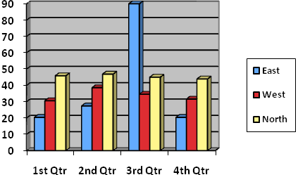
VIỆN KIỂM SÁT NHÂN DÂN THÀNH PHỐ HỒ CHÍ MINH VIỆN KIỂM SÁT NHÂN DÂN KHU VỰC 7 | CỘNG HÒA XÃ HỘI CHỦ NGHĨA VIỆT NAM  Độc lập - Tự do - Hạnh phúc
Số: 07/YC-VKSKV7 | TP. Hồ Chí Minh, ngày 21 tháng 6 năm 2026

YÊU CẦU
Cung cấp tài liệu để kiểm sát việc giải quyết nguồn tin về tội phạm

VIỆN TRƯỞNG VIỆN KIỂM SÁT NHÂN DÂN KHU VỰC 7
Căn cứ các điều 41, 42 và 160 của Bộ luật Tố tụng hình sự;
Xét thấy cần thu thập thêm tài liệu để kiểm sát việc giải quyết nguồn tin.
YÊU CẦU:
1. Yêu cầu cung cấp các tài liệu sau để phục vụ việc kiểm sát giải quyết nguồn tin:
a) Biên bản tiếp nhận nguồn tin về tội phạm.
b) Báo cáo kết quả kiểm tra, xác minh ban đầu.
c) Lời khai của người cung cấp nguồn tin và người liên quan.
Các tài liệu, đồ vật khác có liên quan.
2. Cung cấp các tài liệu nêu trên trong thời hạn 05 ngày kể từ khi nhận được yêu cầu.
Nơi nhận:  - Cơ quan Cảnh sát điều tra Công an Thành phố Hồ Chí Minh;  - Lưu: HSVV, HSKS, VP. | KIỂM SÁT VIÊN  LÊ VĂN PHÚC

